Муниципальное образовательное учреждение
дополнительного образования
Центр внешкольной работы

Художественно-творческий проект с обучающимися
детского объединения «Пчёлка»
«Образ Петра Великого»

Автор: педагог дополнительного образования,
высшей квалификационной категории
Мельникова Елена Юрьевна

Ростов, 2022 год
Художественно-творческий проект «Образ Петра Великого»
Автор проекта: Мельникова Е.Ю. – педагог дополнительного образования МОУ ДО Центра внешкольной работы г.Ростова, руководитель детского объединения «Пчёлка»
Название проекта: «Образ Петра Великого»
Возраст и количество детей: обучающиеся в возрасте от 14 до 16 лет
Тип проекта: творческо-художественный
Актуальность проекта: Данная проектная деятельность направлена на популяризацию изучения отечественной истории, укрепление исторической и культурной связи поколений, что позволит отразить взгляд современников на личность Петра Великого, на значение его реформы для современной России, на развитие творческих способностей юных граждан нашей страны.
Цели проекта:
- Изучение эпохи правления Петра Великого как одного из актуальных периодов жизни для современной России.
- Создание условий для вовлечения обучающихся детского объединения «Пчёлка» в активный художественно-творческий проект с лекционными и практическими занятиями.
- Создание художественно-творческих работ, раскрывающих разные периоды жизни и деятельности Петра I и его соратников, организация выставки работ.
Задачи проекта:
- Организовать деятельность детей в творческом объединении по реализации художественного проекта.
- Познакомить и замотивировать на изучение эпохи Петра I через изучение истории России (прочтение художественной литературы, просмотр фильмов).
- Познакомить с техниками и художественными приёмами, используемыми в творческих работах, их освоение.
- Организовать творческую выставку по итогам работы над проектом в кабинете «Творческая мастерская», создать возможность для дальнейшего участия в конкурсах по заданной теме на региональном и всероссийском уровнях.
Формы реализации проекта:
- Исторические справки. Для выполнения творческих работ по данной теме станут исторические справки и материалы из учебного процесса в средней школе по теме: Российская империя, эпоха Петра I.
- Произведения художественной литературы. Графические работы целесообразно подкреплять информацией из какого-либо произведения художественной литературы, где изображена та или иная иллюстрация, включая в иллюстрацию литературный фрагмент.
- Создание эскизов. Определенное время требуется на создание разных вариантов эскизов, выполнение их не только в тональном, но и в цветовом решении. После этой работы, совместно с педагогом, утверждается лучший эскиз для оригинального исполнения итоговой картины – композиции.
Создание творческих работ относится к предмету «Композиция» по теме иллюстрации к произведениям художественной литературы, историческая композиция – картина.
Для выполнения живописных и графических работ перед учащимися ставятся основные задачи:
- Перенос эскиза рисунка на заданный формат с учётом увеличения масштаба картины
- Грамотное построение изображения на плоскости и детальное выявление движения и пропорции фигур людей
- Изображение характерных особенностей одежды и мимики лица человека, опираясь на исторические факты, учитывая данную эпоху, умение лепить цветом
- Умение выделять с помощью цвета композиционный и смысловой центр
- Умение выбирать художественные средства и материалы, изобразительные формы для осуществления художественного замысла
- Развивать навыки выявления силуэтов больших масс и планов
Ожидаемые результаты
По итогам работы над проектом будет проведена выставка творческих работ, а также учащиеся примут участие в выставках-конкурсах, проводимых по случаю юбилейных мероприятий, посвященных 350-летию со дня рождения Петра I.

Бортников Артём, 14 лет, «Бороды рубить!»
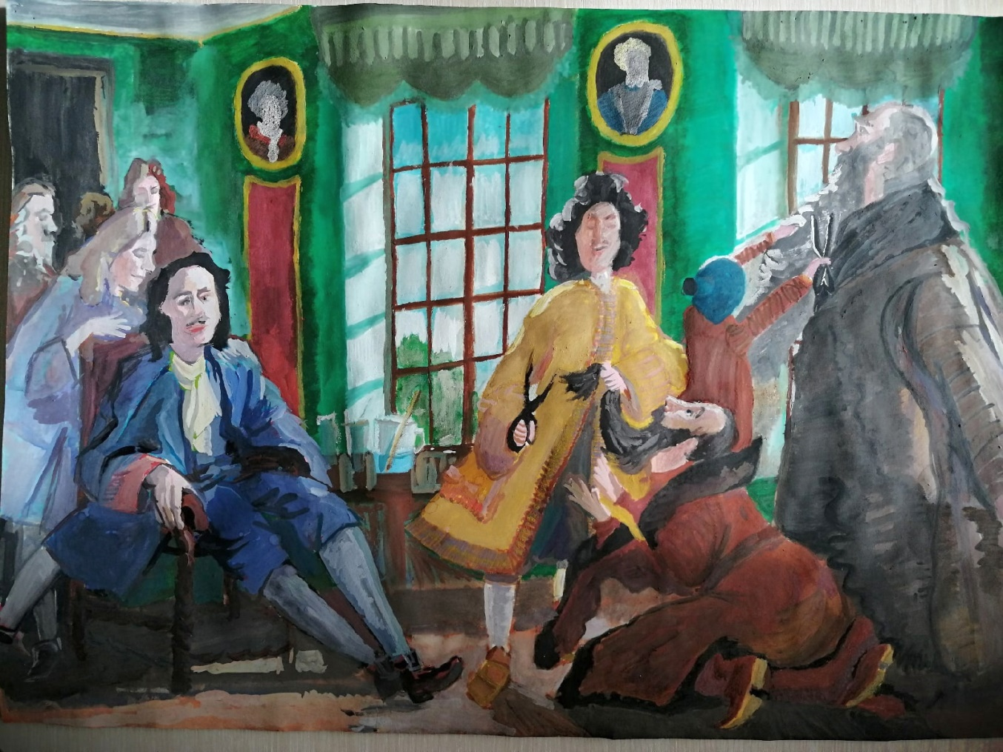
Абрамычева Анна, 14 лет, «Балы в эпоху Петра I»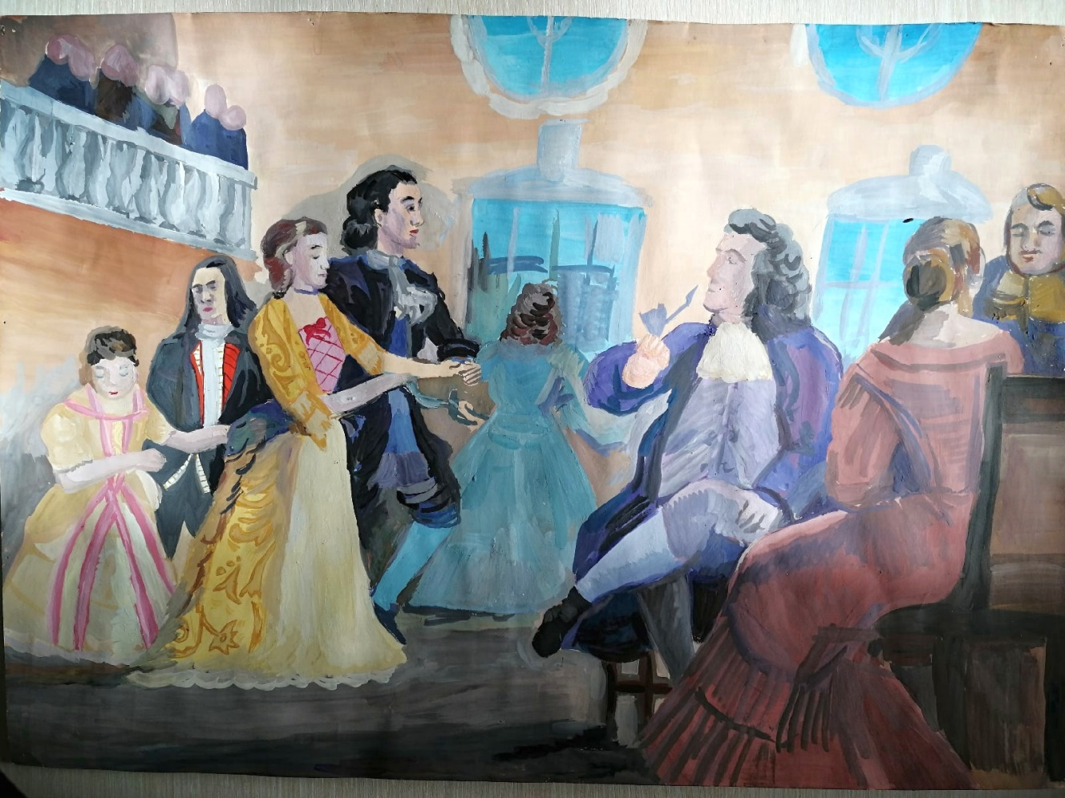
Задорожняк Христина, 13 лет, «Петр I – от прошлого к настоящему»
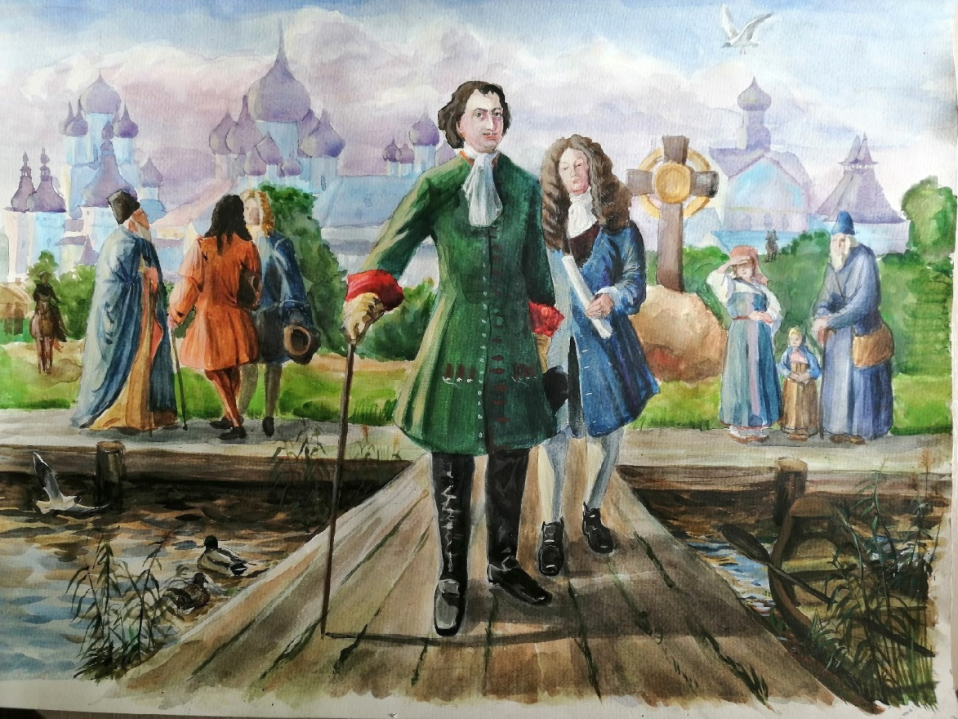

Козлова Арина, 13 лет, «Вечерний разговор»
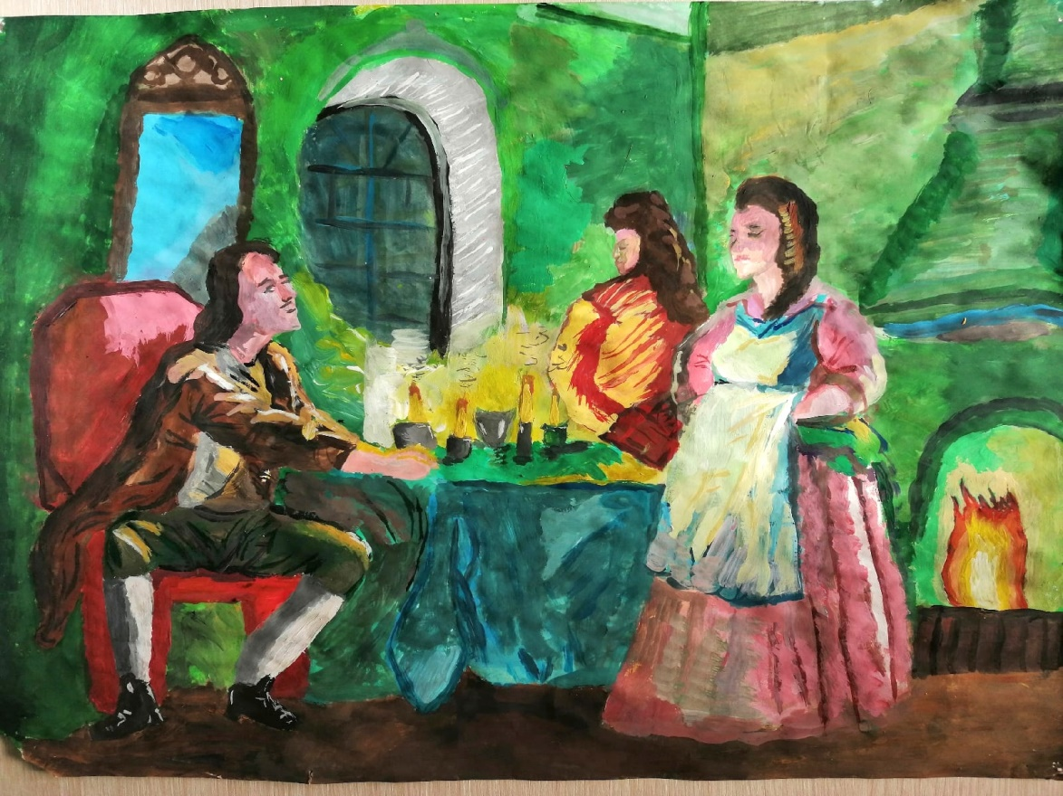
Балуева Алина, 14 лет, «Перед важным сражением»
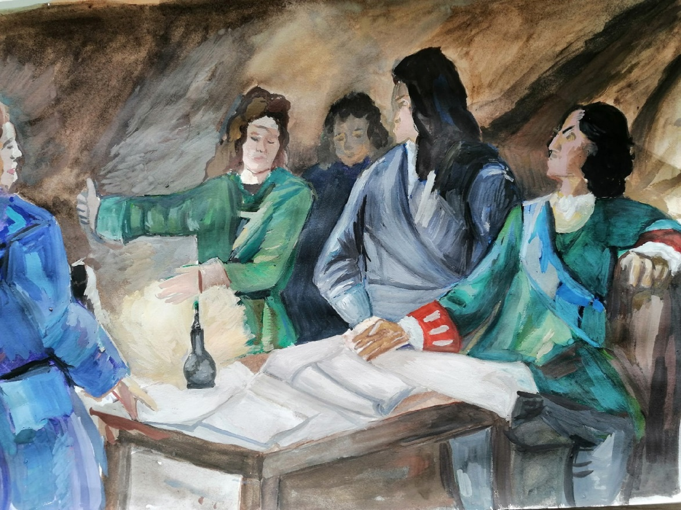

Юсибова Айтац, 15 лет, «Текущий момент»
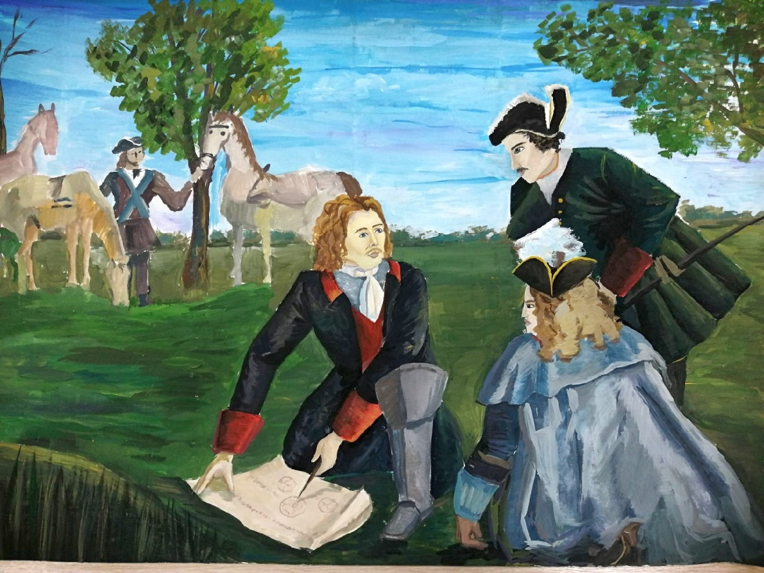
Задорожняк Христина, 13 лет, «Разговор»
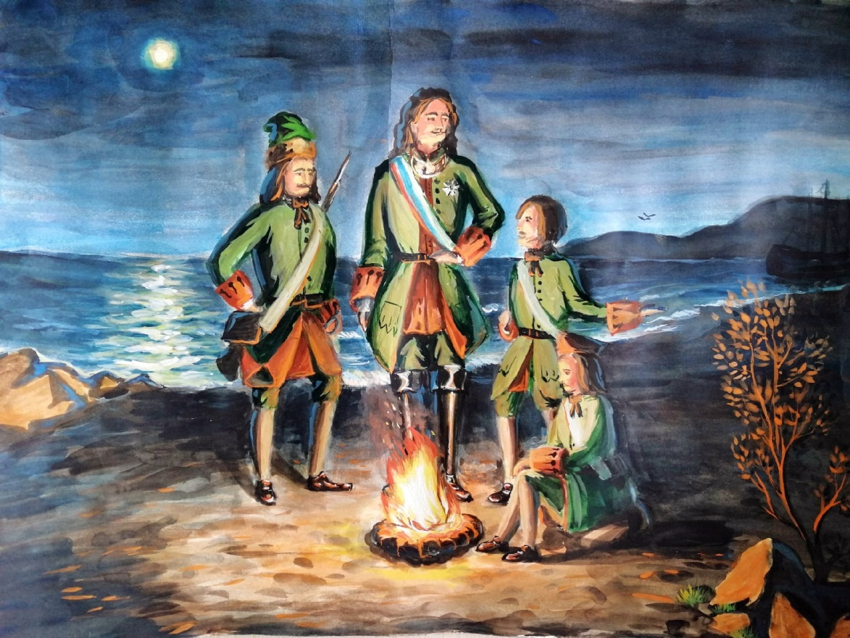

Задорожняк Христина, 11 лет, «Благословение перед битвой»
